Государственное учреждение образования
“Заостровечская средняя школа Клецкого района”

Настаўнік інфарматыкі
Курловіч М. В.

Тема: Информация и данные
Тип урока: усвоение новых знаний.
Цель: формирование представления об информации и ее роль в обществе, об информатике как науке, знакомство учащихся с основными правилами техники безопасности и нормами поведения в кабинете информатики; развитие представлений об информационной картине мира; развитие познавательных интересов учащихся.

Ход урока
1. Организационный момент
2. Объяснение нового материала
ПРАВИЛА БЕЗОПАСНОГО ПОВЕДЕНИЯ В КАБИНЕТЕ ИНФОРМАТИКИ.
Понятие об информации и её роль в обществе
Информация – это сведения о предметах, событиях, явлениях и процессах окружающего мира.
Человек воспринимает информацию из окружающего мира с помощью органов чувств в виде звуков, запахов, зрительных образов.
В процессе общения с другими людьми человек передает и получает информацию.
Обмен информацией между людьми может осуществляться в различных формах:
1.Письменной
2.Устной;
3.С помощью жестов;
4.Сигналов и др.
Для обмена информацией всегда использует определенный язык.
Человек научился накапливать информацию и хранить её не только в своей памяти, но и в книгах, блокнотах, аудио- и видео-накопителях, электронных носителях. Человек, в отличие от других живых существ способен также обрабатывать информацию – понимать её и делать выводы.
Из всего выше сказанного можно выделить функции информации:
1.Передача
2.Получение
3.Хранение
4.Обработка
История человеческого общества – это история накопления и преобразования информации.
Виды информации:
1.Полезная (ценная) – зависит от потребностей конкретных людей и от тех задач, которые можно решать с помощью полученной информации.
2.Понятная (ясная) – если ценная и актуальная информация выражена непонятными словами, она может стать бесполезной. Инфор­мация становится понятной, если она выражена языком, на котором говорят те, кому предназначена эта информация.
3.Актуальная – актуальную информацию важно иметь при работе в изменившихся условиях.
4.Полная – если ее достаточно для понимания и принятия решений. Неполнота информации сдерживает принятие решений или может повлечь ошибки.
5.Достоверная – если она отражает истинное положение дел.
6. Недостоверная информация может привести к неправильному пониманию или принятию неправильных решений.
Виды информации по форме представления
Рассмотрим только те виды информации, которые «понимают» технические устройства (в частности, компьютер).
Текстовая информация | Текст в учебнике, сочинение в тетради, реплика актера в спектакле, прогноз погоды, переданный по радио.  В устном общении (личная беседа, разговор по телефону, радиопостановка спектакля) информация может быть представлена только в словесной, текстовой форме.
Числовая информация | Таблица умножения, арифметический пример, счет в хоккейном матче, время прибытия поезда и др.  В чистом виде числовая информация встречается редко, разве что на контрольных по математике. Чаще всего используется комбинированная форма представления информации.  Пример. Вы получили телеграмму: “Встречайте двенадцатого. Поезд прибывает в восемь вечера”. В данном тексте слова “двенадцатого” и “восемь” мы понимаем как числа, хотя они и выражены словами.
Графическая информация | Рисунки, схемы, чертежи, фотографии. Такая форма представления информации наиболее доступна, так как сразу передает необходимый образ (модель)
Музыкальная (звуковая) информация | Всё, что мы слышим — человеческая речь, музыка, пение птиц, сигналы машин и т.д.
Мультимедийная (многосредовая, комбинированная) | Цветная графика сочетается со звуком и текстом, с движущимися видеоизображением и трехмерными образами.

3. Закрепление изученного материала:
Задание 1. Установите соответствие между действиями человека и органами чувств, с помощью которых человек при этом воспринимает и распознает информацию:
Орган чувств |  | Действие человека
1 – |  | А – Пробуждение от звонка будильника
2 – |  | Б – Ощущение запаха сирени
3 – | 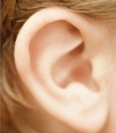 | В – Чтение SMS-сообщения
4 – |  | Г – Угощение сладким десертом
5 – |  | Д – Вибрация мобильного телефона
Ответ: 1 — □; 2 — □; 3 — □; 4 — □; 5 — □.
Задание 2. Из рассказа «Ванька» (1886) А. П. Чехова.
Девятилетний крестьянский мальчик Ванька Жуков, отданный в город «на обученье» к сапожнику, пишет письмо своему деду с просьбой забрать его из города в деревню.
Написав его, «Ванька свернул вчетверо исписанный лист и вложил его в конверт, купленный накануне за копейку... Подумав немного, он мокнул перо и написал адрес: «На деревню дедушке». Потом почесался, подумал и прибавил: «Константину Макаровичу».
Отметьте, какими свойствами обладает данная информация.
ценность;
ясность;
актуальность;
полнота;
достоверность.
Задание 3. Определите, какими свойствами обладает информация «Сегодня на всей территории Беларуси ожидаются проливные дожди», если она получена:
а) во время просмотра телепередачи «Доброе утро!»;
б) по дороге в школу в виде устного сообщения от вашего друга;
в) во время просмотра вечерних новостей по телевизору;
г) во время чтения прогноза погоды газеты за 01 июня 2016 г.
 | а |  | б |  | в |  | г
ценность;  ясность;  актуальность;  полнота;  достоверность |  | ценность;  ясность;  актуальность;  полнота;  достоверность |  | ценность;  ясность;  актуальность;  полнота;  достоверность |  | ценность;  ясность;  актуальность;  полнота;  Достоверность
Задание 4. Укажите взаимно-однозначное соответствие между первым и вторым столбцами:
1 – Визуальная | А – Информация о характере поверхности предмета (гладкая или шероховатая, твердая или мягкая), о его температуре, форме (выпуклая или вогнутая).
2 – Звуковая | Б – Информация о вкусе пищи (горькая или кислая, соленая или сладкая и т.д.).
3 – Тактильная | В – Информация о запахах.
4 – Обонятельная | Г – Информация о форме, объеме, цвете, размере, положении предметов.
5 – Вкусовая | Д – Звуки, сигналы, музыка.
Ответ: 1 — □; 2 — □; 3 — □; 4 — □; 5 — □.
Задание 5. Определите и подпишите, к какому виду информации по форме представления относятся:
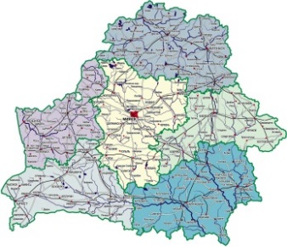  ________________ | ________________ | ________________
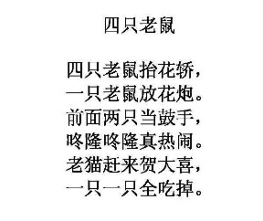  ________________ | 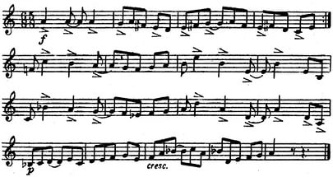  ________________ | ________________
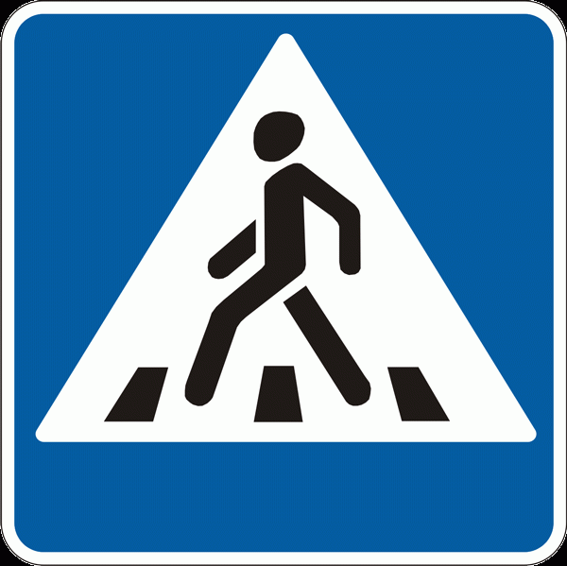  ________________ | ________________ | Информация — это сведения о предметах, событиях, явлениях и процессах окружающего мира.  ___________________
4.Подведение итогов урока:
5.Рефлексия:
6. Домашнее задание:§1.

